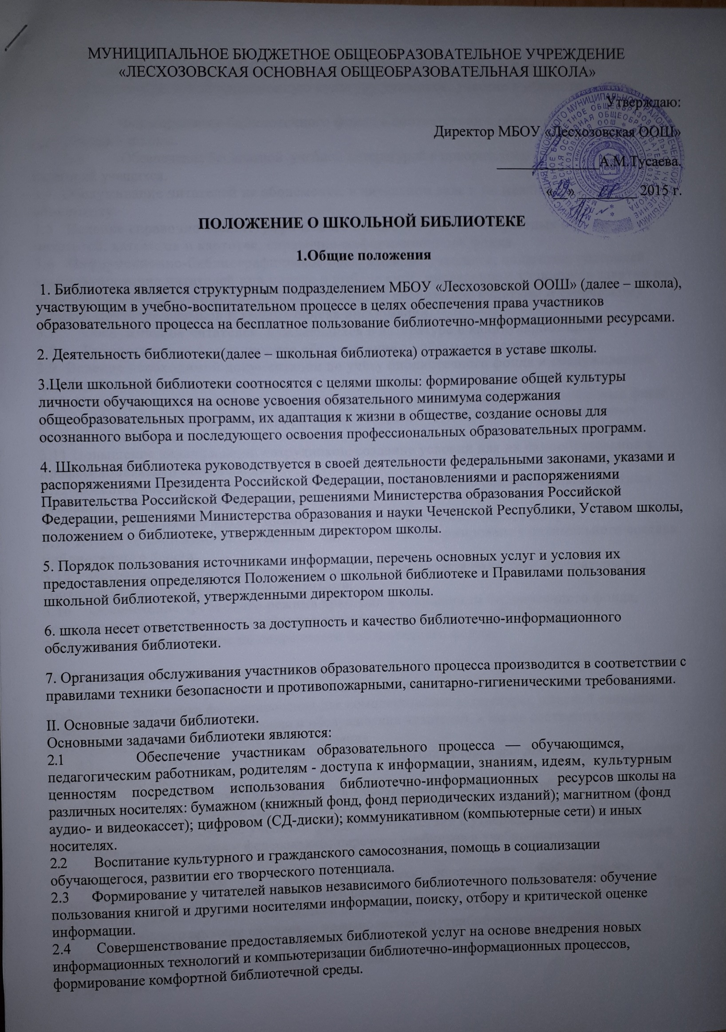

III. Основные функции.

3.1 Распространение знаний и другой информации, формирующей библиотечно-библиографическую и информационную культуру учащихся, участие в образовательном процессе.

3.2 Формирование библиотечного фонда в соответствии с образовательными программами школы.

3.3 Обеспечение бесплатной учебной литературой в приоритетном порядке льготных категорий учащихся.

3.4 Обслуживание читателей на абонементе, в читальном зале и по межбиблиотечному абонементу.

3.5 Ведение справочно-библиографического аппарата с учётом возрастных особенностей читателей: каталогов и картотек, справочно-информационного фонда.

3.6 Информационно-библиографическое обслуживание учащихся, педагогов, родителей, консультирование читателей при поиске и выборе книг, проведение с учащимися занятий по основам библиотечно-информационных знаний, по воспитанию культуры и творческому чтению, привитие навыков и умение поиска информации.

3.7 Обслуживание читателей, нуждающихся в литературе в каникулярное время.

3.8 Библиотечно-информационное обслуживание с учётом запросов читателей.

3.9 Ведение необходимой документации по учёту библиотечного фонда и обслуживанию читателей в соответствии с установленным порядком.

3.10 Популяризация литературы с помощью индивидуальных, групповых и массовых форм работы (бесед, выставок, библиографических обзоров, обсуждений книг, литературных вечеров и викторин).

3.11 Повышение квалификации сотрудников, создание условий для их самообразования и профессионального образования.

3.12 Обеспечение соответствующего санитарно-гигиенического режима и благоприятных условий для обслуживания читателей.

3.13 Участие в работе методического объединения школьных библиотекарей.

3.14 Изучение состояния читательского спроса с целью формирования оптимального состава библиотечного фонда.

3.15 Исключение из библиотечного фонда непрофильной и излишней литературы в соответствии с действующими нормативами.

3.16 Обеспечение требуемого режима хранения и сохранности библиотечного фонда, согласно которому хранение учебников осуществляется в отдельном помещении.

3.17 Организация работы по сохранности библиотечного фонда.

IV. Организация деятельности библиотеки.

4.1 Основное условие деятельности библиотеки – это наличие первоначального фонда, стабильного источника финансирования для комплектования литературы, штатной единицы, ответственной за сохранность фонда и обслуживание читателей, а также соответствующих санитарным нормам помещения и оборудования.

4.2 Ответственность за создание необходимых условий для деятельности библиотеки несет директор школы.

4.3 Ответственность за сохранность оборудования и имущества библиотеки, библиотечного фонда, а также систематичность и качество комплектования основ фонда библиотеки, комплектование учебного фонда в соответствии с утвержденным перечнем учебников, в соответствии с федеральным перечнем учебников и учебно-методических изданий несет библиотекарь.

4.4 Режим работы библиотеки определяется библиотекарем в соответствии с правилами внутреннего распорядка общеобразовательного учреждения. При определении режима работы библиотеки предусматривается выделение:

двух часов рабочего времени ежедневно на выполнение внутрибиблиотечной работы;

одного раза в месяц — санитарного дня, в который обслуживание читателей не производится;

не менее одного раза в месяц — методического дня.

V. Управление. Штаты.

5.1 Общее руководство деятельностью библиотеки осуществляют: заместитель директора школы по ВР- в части планирования и организации воспитательной и просветительской работы с учащимися и родителями, заместитель директора по УВР - в части комплектования учебного фонда в соответствии с утвержденным перечнем учебников.

5.2 Руководство библиотекой осуществляет библиотекарь, который несет ответственность в пределах своей компетенции перед директором школы, обучающимися, их родителями (иными законными представителями) за организацию и результаты деятельности библиотеки в соответствии с функциональными обязанностями, предусмотренными квалификационными требованиями, трудовым договором и уставом школы.

5.3 Библиотекарь назначается директором школы, является членом педагогического коллектива и входит в состав педагогического совета школы.

5.4 На работу в библиотеку принимаются лица, имеющие необходимую профессиональную подготовку, соответствующую требованиям квалификационной характеристики по должности и полученной специальности, подтвержденную документами об образовании и (или) квалификации.

Методическое сопровождение деятельности библиотеки обеспечивает специалист (методист) по учебным фондам и школьным библиотекам городского информационно-методического центра.

5.5 Библиотекарь разрабатывает и представляет руководителю общеобразовательного учреждения на утверждение следующие документы:

а) положение о библиотеке, правила пользования библиотекой;

б) график режима работы библиотеки;

в) заявки на учебную литературу;

г) планово-отчетную документацию.

5.6 Работники библиотек могут осуществлять педагогическую деятельность. Совмещение библиотечно-информационной и педагогической деятельности осуществляется работником библиотеки только на добровольной основе в пределах, установленных директором школы.

5.7 Трудовые отношения работников библиотеки и школы регулируются трудовым договором, условия которого не должны противоречить законодательству Российской Федерации о труде.

VI. Права и обязанности библиотеки.

6.1 Работники библиотеки имеют право:

а) самостоятельно выбирать формы, средства и методы библиотечно-информационного обслуживания образовательного и воспитательного процессов в соответствии с целями и задачами, указанными в уставе школы и положении о библиотеке;

б) проводить в установленном порядке факультативные занятия, уроки и кружки библиотечно-библиографических знаний и информационной культуры;

в) определять источники комплектования информационных ресурсов;

г) изымать и реализовывать документы из фондов в соответствии с инструкцией пo учету библиотечного фонда;

д) определять в соответствии, с Правилами пользования библиотекой, утвержденными директором школы виды и размеры компенсации ущерба, нанесенного пользователями библиотеки;

е) вносить предложения директору школы по совершенствованию оплаты труда, в том числе надбавок, доплат и премирования работников библиотеки за дополнительную работу, не входящую в круг основных обязанностей работников библиотеки; по компенсационным мероприятиям, связанным с вредными условиями труда.

ж) участвовать управлении школой в порядке, определяемом уставом Школы;

з) иметь ежегодный отпуск 28 календарных дней и дополнительный оплачиваемый отпуск в соответствии с коллективным договором между работниками и руководством школы или иными локальными нормативными актами;

и) быть представленными к различным формам поощрения, наградам и знакам отличия, предусмотренным для работников образования и культуры;

к) участвовать в соответствии с законодательством Российской Федерации работе библиотечных ассоциаций пли союзов.

6.2 Работники библиотек обязаны:

а) обеспечить пользователям возможность работы с информационными ресурсами библиотеки;

б) информировать пользователей о видах предоставляемых библиотекой услуг;

в) обеспечить научную организацию фондов и каталогов;

г) формировать фонды в соответствии с утвержденным перечнем учебников на основе федерального перечня учебных изданий, образовательных программ общеобразовательного учреждения, интересами, потребностями и запросами всех категорий пользователей;

д) совершенствовать информационно-библиографическое и библиотечное обслуживание пользователей;

е) обеспечивать сохранность использования носителей информации, их систематизацию, размещение и хранение;

ж) обеспечивать режим работы в соответствии с потребностями пользователей и работой Школы;

з) отчитываться в установленном порядке директору школы;

и) повышать квалификацию.

VII. Права и обязанности пользователей библиотеки

7.1 Пользователи библиотеки имеют право:

а) получать полную информацию о составе библиотечного фонда, информационных ресурсах и предоставляемых библиотекой услугах;

б) пользоваться справочно-библиографическим аппаратом библиотеки;

в) получать консультационную помощь в поиске и выборе источников информации;

г) получать во временное пользование на абонементе и в читальном зале печатные издания, аудиовизуальные документы и другие источники информации;

д) продлевать срок пользования документами;

е) получать тематические, фактографические, уточняющие и библиографические справки на основе фонда библиотеки;

ж) получать консультационную помощь в работе с информацией на нетрадиционных носителях при пользовании электронным и иным оборудованием;

з) участвовать в мероприятиях, проводимых библиотекой;

7.2 Пользователи библиотеки обязаны:

а) соблюдать правила пользования библиотекой;

б) бережно относиться к произведениям печати (не вырывать, не загибать  
страниц, не делать в книгах подчеркиваний, пометок), иным документам па различных носителях, оборудованию, инвентарю;

в) поддерживать порядок расстановки документов в открытом доступе  
библиотеки, расположения карточек в каталогах и картотеках;

г) пользоваться ценными и справочными документами только в помещении библиотеки;

д) убедиться при получении документов в отсутствии дефектов, а при  
обнаружении проинформировать об этом работника библиотеки. Ответственность за обнаруженные дефекты в сдаваемых документах несет последний пользователь;

е) расписываться в читательском формуляре за каждый полученный документ (исключение: обучающиеся 1- 2 классов);

ж) возвращать документы в библиотеку в установленные сроки;

з) заменять документы библиотеки в случае их утраты или порчи равноценными, либо компенсировать ущерб в размере, установленном правилами пользования библиотекой;

и) полностью рассчитаться с библиотекой по истечении срока обучения или работы в школе.

7.3 Порядок пользования библиотекой:

а) запись обучающихся общеобразовательного учреждения в библиотеку производится по списочному составу класса в индивидуальном порядке, педагогических и иных работников общеобразовательного учреждения, родителей (иных законных представителей) обучающихся — по паспорту;

б)перерегистрация пользователей библиотеки производится ежегодно;

в)документом, подтверждающим право пользования библиотекой, является читательский формуляр;

в) читательский формуляр фиксирует дату выдачи пользователю документов из фонда библиотеки и их возвращения в библиотеку.

7.4 Порядок пользования абонементом:

а) пользователи имеют право получить на дом из многотомных изданий не более двух документов одновременно;

б) максимальныe сроки пользования документами:

- учебники, учебные пособия — учебный год;

-научно-популярная, познавательная, художественная литература — 1 месяц;

-периодические издания, издания повышенного спроса — 15 дней;

в) пользователи могут продлить срок пользования документами, если на них отсутствует спрос со стороны других пользователей.

7.5 Порядок пользования читальным залом:

а) документы, предназначенные для работы в читальном зале, на дом не выдаются;

б)энциклопедии, справочники, редкие, ценные и имеющиеся в единственном экземпляре документы, выдаются только для работы в читальном зале.

7.6 Порядок работы с компьютером:

а)работа с компьютером участников образовательного процесса производится  
графику, утвержденному директором школы и в присутствии заведующей библиотекой;

б)разрешается работа за одним персональным компьютером не более двух  
человек одновременно;

в)пользователь имеет право работать с нетрадиционным носителем информации  
после предварительного тестирования его заведующей библиотекой;

г)по всем вопросам поиска информации в Интернете пользователь должен  
обращаться к заведующей библиотекой; запрещается обращение к ресурсам Интернета,  
предполагающим оплату;

д) работа с компьютером производится согласно утвержденным санитарно-гигиеническим нормам.

8. Порядок обеспечения бесплатной учебной литературой учащихся.

8.1 Учебная литература выдается во временное пользование учащимся в порядке следующей очередности:

1) дети-сироты и дети, оставшиеся без попечения родителей, в т.ч. находящиеся под опекой и попечительством;

2) дети-инвалиды;

3) дети одиноких матерей (отцов);

4) дети из многодетных малообеспеченных семей;

5) дети военнослужащих срочной службы;

6) дети участников ликвидации аварии на Чернобыльской АЭС;

7) дети беженцев и вынужденных переселенцев;

8) дети безработных родителей, состоящих на учете в службе занятости;

9) дети, чьи родители погибли в местах боевых действий;

10) дети из семей, в которых среднедушевой доход не превышает прожиточный минимум;

11) дети работников Школы;

12) дети, чьи родители внесли значительный вклад в пополнение школьного книжного фонда.

Дети других категорий при наличии библиотечного фонда обеспечиваются учебниками по решению администрации школы, которое принимается на основании ходатайства классного руководителя по согласованию с родительским комитетом класса.

8.2 Социальный педагог ежегодно на конец учебного года формирует и представляет библиотекарю регистр учащихся, относящихся к льготным категориям, обозначенным в п. 8.1, осуществляет контроль за соблюдением первоочередного обеспечения учебниками льготной категории учащихся.

8.3 Библиотекарь с учетом имеющейся учебной литературы в фондах библиотеки ОУ определяет общую потребность в учебниках учащихся, в том числе и потребность в них льготной категории учащихся, учитывает полученные данные при формировании очередной заявки на учебную литературу.